# CÔNG TY CỔ PHẦN XÂY DỰNG

COTECCON

Digitally signed by CÔNG TY CỔ PHẦN XÂY DỰNG COTECCONS DN: C=VN, S=THÀNH PHỐ HỒ CHÍ MINH, CN=CÔNG TY CỔ PHẦN XÂY DỰNG COTECCONS, OID.0.9.2342.19200300.100.1.1= MST:0303443233

Reason: I am the author of this

document

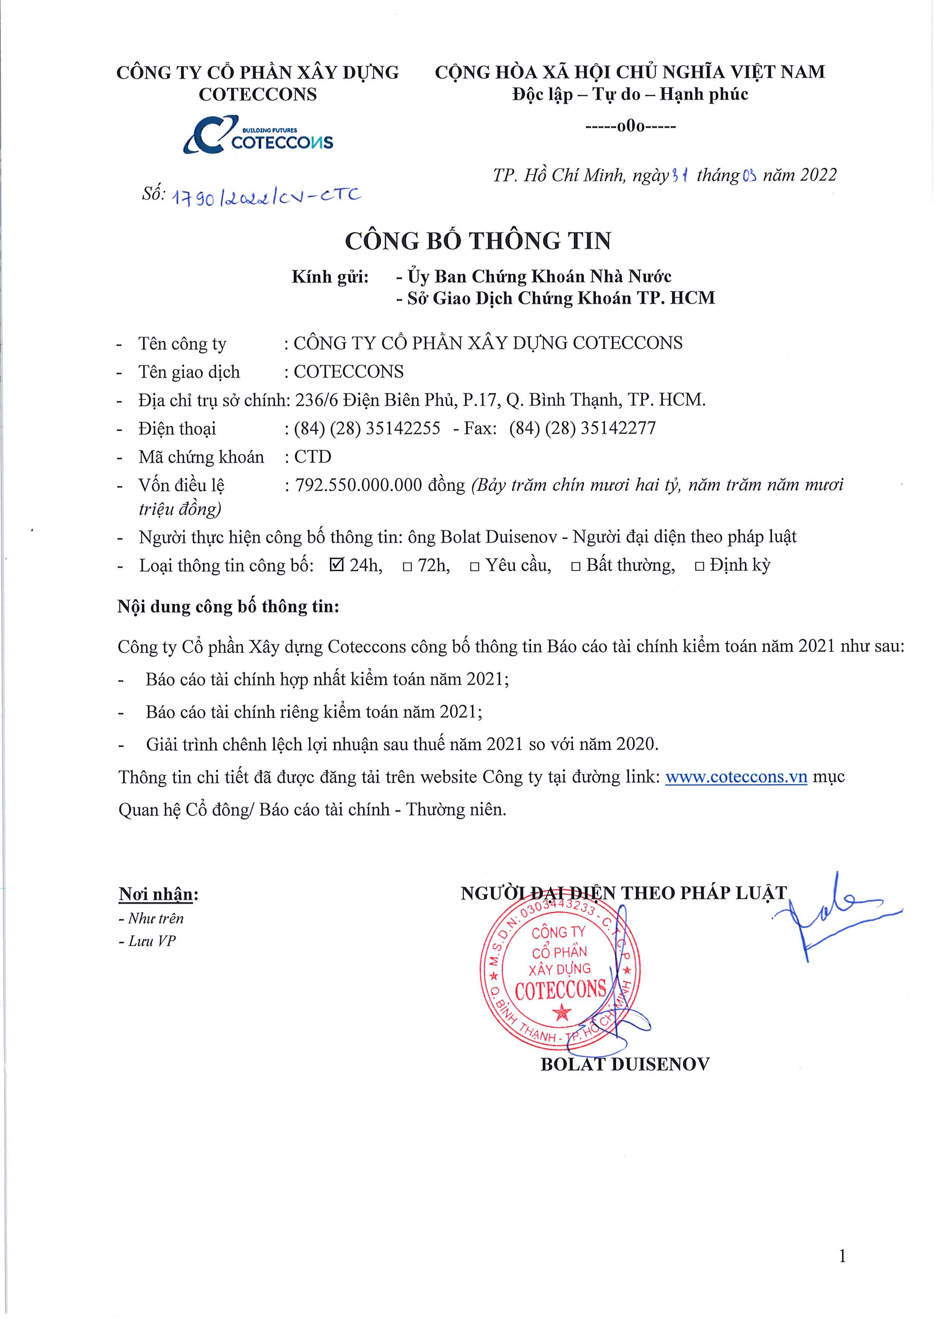

Location: your signing location here

S

Date: 2022.03.31 14:23:12+07'00'

Foxit PDF Reader Version: 11.2.1

